Hodnocení plánu environmentální výchovy
za školní rok 2022-23

Tak jako v minulých letech, byl i pro tento školní rok vypracován plán environmentální výchovy, prostřednictvím kterého jsme se snažili docílit vytyčených cílů a tím nadále prohlubovat pozitivní vztah dětí k přírodě a životnímu prostředí, které je obklopuje.
Příroda je nedílnou součástí života každého z nás a vzhledem ke stále se rozrůstajícímu průmyslu a čím dál větším zásahům do přírody ze strany člověka, je potřeba této oblasti věnovat větší pozornost a snažit se životnímu prostředí napomoct vyrovnat se se zásahy moderní doby. Abychom mohli efektivně pečovat o životní prostředí a následně z něj těžit, je třeba o něm a potažmo o celé environmentální problematice vědět, což je klíčovou úlohou našeho plánu environmentální výchovy – předat dětem potřebné informace, vzbudit v nich povědomí a zájem o tuto oblast a motivovat je k tomu, aby se aktivně zapojovaly do environmentální aktivit, a to ať už na půdě dětského domova či mimo něj.
Celoročně jsme se věnovali činnostem, které jsou součástí našeho každodenního života – tříděním odpadů, šetřením vodou a elektrickou energií, péčí o pokojové rostliny a zahradu, výchovou ke zdravému životnímu stylu. K nim jsme, dle možností, připojovali činnosti se zájmovou i naučnou tématikou - prezentace, přírodovědné vycházky, praktické činnosti apod.
V září jsme se seznámili s plánem environmentální výchovy pro školní rok 2022/23, kde byla vyhlášena celoroční fotografická soutěž „Země volá SOS“. Cílem této soutěže bylo uvědomění si dopadů negativní a bezohledné činnosti člověka na naši planetu. Jako každoročně jsme se v rámci projektu „Ukliďme svět“ věnovali péči o naši rozsáhlou zahradu. Dalším bodem byla přírodovědná vycházka k Hranické propasti, která byla z důvodu nepřízniznivého počasí odložena.
V říjnu jsme sklízeli ovoce a zeleninové výpěstky z naší zahrady, které pěstujeme bez použití chemie a jsou pro nás významným zdrojem vitamínů. Na vycházkách jsme sbírali přírodniny, které v zimních měsících využíváme ke krmení zvěře či k našemu výtvarnému tvoření. Prezentace a následný test s tématikou „Jak se chovat v lese“ nám připomněl zásady, které je nutno dodržovat při pobytech v přírodě. Znalosti jsme si následně ověřili na vycházce Valšovickým polesím.
Listopad byl, jako každý rok, zaměřen na úklid zahrady – hrabání listí, rytí a zazimování záhonků. Vzhledem k aktuálně probíhající válce na Ukrajině jsme do programu zařadili prezentaci s názvem „Zbytečnost ničení životního prostředí vlivem válečných konfliktů“. Tato akce děti velmi zaujala a byla ukončena emotivní diskuzí. V závěru měsíce proběhla oblíbená gastronomická soutěž, jejímž tématem byla tentokrát příprava pochoutek z kořenové zeleniny. Vítězem se stala Maruška Čiderová se svým dortíkem z červené řepy.
Prosincová prezentace se zaměřila na téma, které se nás úzce dotýká - „Důležitost šetření energiemi“, v níž se děti, mimo jiné, dozvěděly, jak vybírat úsporné elektrospotřebiče pro domácnost. Ve volných chvílích jsme se opět věnovali výrobě vánočních dárečků z přírodnin, které potěšily hlavně paní učitelky. V předvánočním období jsme již tradičně nazdobili stromeček pro ptáčky, kteří nám celoročně dělají radost svým zpěvem.
Ani v lednu jsme na ptačí obyvatele naší zahrady nezapomněli a chodili jim sypat do krmítka semínka. Ve volných chvílích jsme chodívali na vycházky, na nichž jsme obdivovali krásy zimní přírody a přikrmovali kačeny na řece Bečvě. V lednovém projektovém odpoledni si děti hravou formou zopakovaly zásady třídění odpadů a byly seznámeny s nejčastějšími omyly, ke kterým dochází při třídění z důvodu nevědomosti.
V únoru proběhla vědomostní soutěž „Máme rádi přírodu“, na které nás děti svými znalostmi mile převapily. Naše pokojové rostliny už potřebovaly péči, proto jsme začali s jejich přesazováním a doplňováním živin. Na tento měsíc byla naplánována zimní lesní pedagogika, která z důvodu nevhodného počasí (nedostatek sněhu) nebyla zrealizována. Akci zařadíme do programu v příštím školním roce.
V měsící březnu proběhla prezentace s názvem „Význam meteorologie“. Děti se seznámily s historií a významem této vědy, se způsoby měření počasí a dalšími zajímavostmi souvisejícími s touto tématikou. Na přírodovědné vycházce k vodopádu na Rybářích děti vyčistily koryto místního potůčku ucpané spadaným listím, kochaly se krásou probouzející se přírody a poznávaly první jarní květy. Začali jsme i s jarními zahradnickými pracemi výsevem semínek rajčat a kedluben pro předpěstování přísady.
Duben je měsícem ptactva, proto jsme si své znalosti o tomto živočišném druhu ověřili v kvízu s názvem „Znáš naše ptáky?“. V rámci Dne Země proběhl již tradiční úklid naší zahrady. V tomto měsíci jsme podnikli i turistický výlet k hrádku Kunzov a uskutečnili vycházku k Hranické propasti, kterou se nám nepodařilo zrealizovat v září.
V květnu jsme se zabývali focením, sběrem a lisováním jarních rostlin, ze kterých vznikly krásné školní herbáře. Kromě určování rostlin jsme se seznamovali i s jejich léčivými účinky na lidské zdraví. Začaly práce na našich záhoncích a my vysazovali vlastní předpěstovanou přísadu. Plánovanou turistickou vycházku Potštátským skalním městem se nám z organizačních důvodů nepodařilo uskutečnit a bude zrealizována v příštím školním roce.
V červnu jsme aktivně pracovali na našich záhoncích i zahradě, podnikli celou řadu vycházek a cyklovýletů. Proběhla zajímavá prezentace s názvem „Typy na prázdninové výlety“, kde jsme si ukázali možnosti turistických aktivit v blízkém okolí. V závěru měsíce jsme vyhodnotili i celoroční soutěž s názvem „Země volá SOS“, vítězem se stal Martin Bláha.
Během prázdninových měsíců si děti vytvářely kladný vztah k přírodě formou vycházek pod vedením vychovatelů DD, v rámci táborových pobytů a při účasti na aktivitách organizovaných dobrovolnickými organizacemi.
V nadcházejícím školním roce by bylo vhodné nadále působit na děti především v oblasti šetření s vodou a energiemi, v této oblasti je vzdělávat a prohlubovat jejich zájem o danou problematiku. Dále je vhodné zařazovat do plánu EV co nejvíce aktivit směřovaných do praxe. Děti si tak vytvářejí pracovní návyky, přispívají ke kultivaci svého životného prostředí a podporují svůj zdravý životní styl.

V Hranicích dne 8.8.2023 Vypracovala: Bc. Růžena Polová

Obrazová příloha:
Snímek ze soutěže „Země volá SOS“ - Chceme se kochat stromy ne nepořádkem 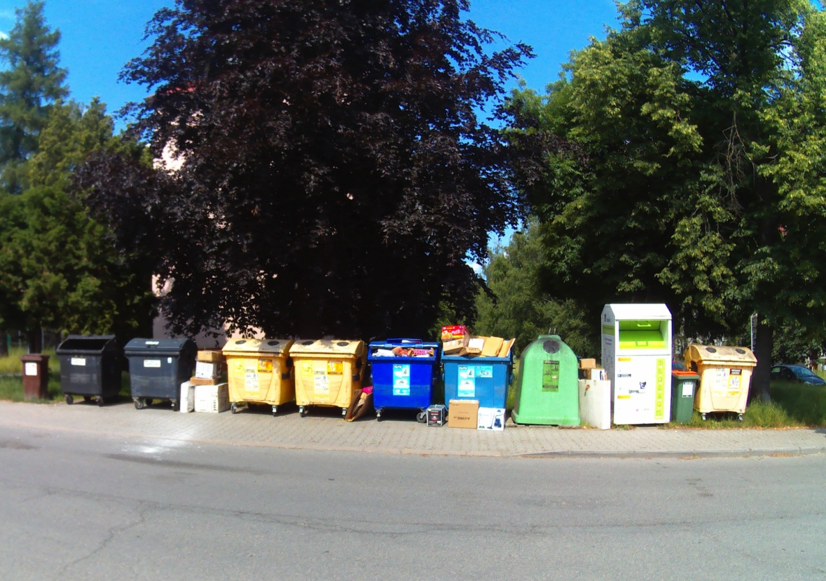

Soutěž o nejlepší pochoutku z kořenové zeleniny
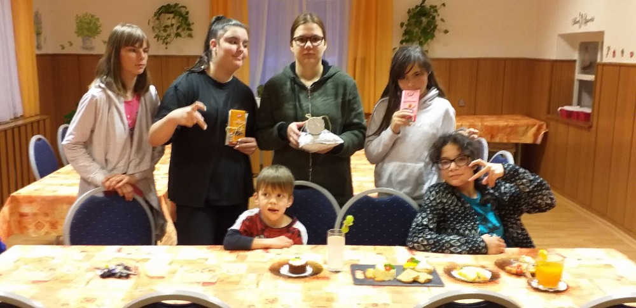

Vánoční tvoření z přírodnin
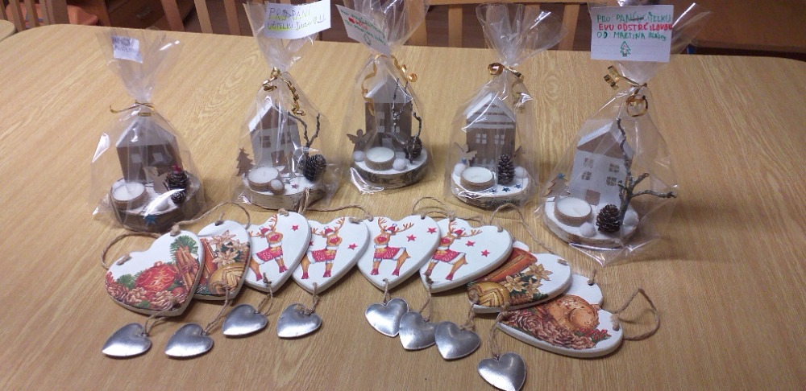
Turistický výlet k hrádku Kunzov
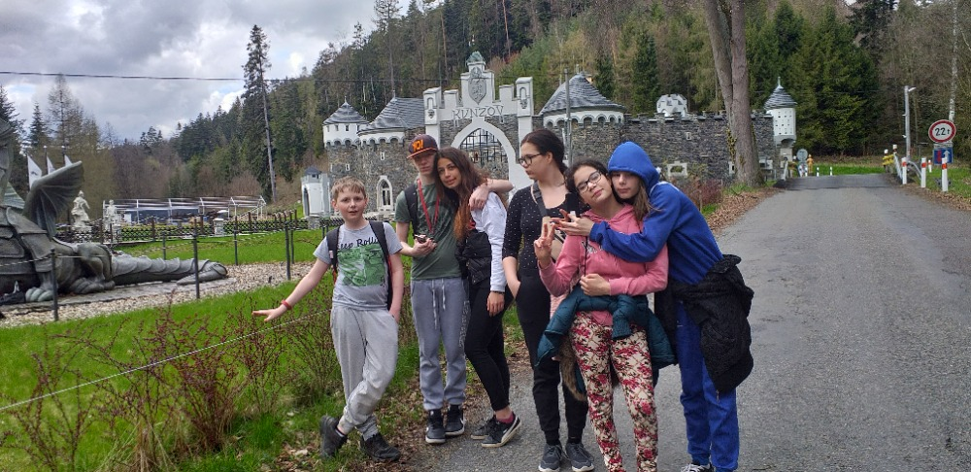
Vycházka k propasti
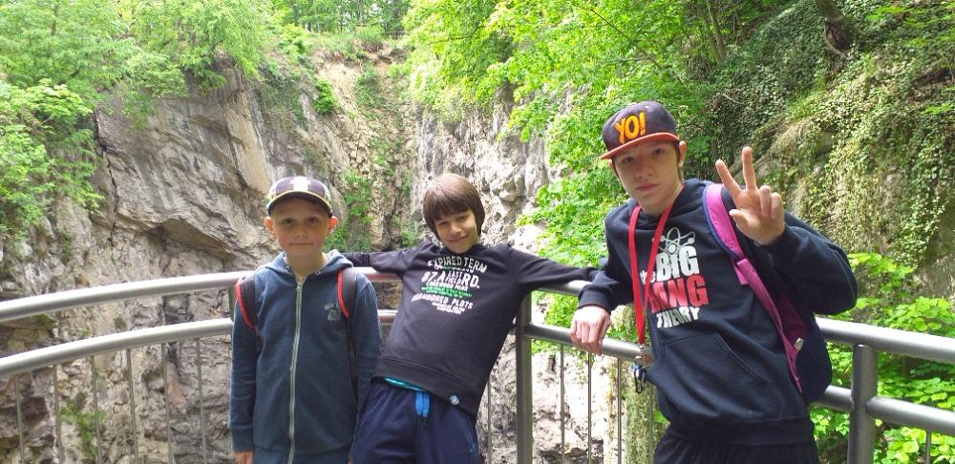
Vycházka k vodopádu u Rybářů
